1.自动生成测试用例，并且完成编译-模拟器连接-程序运行测试
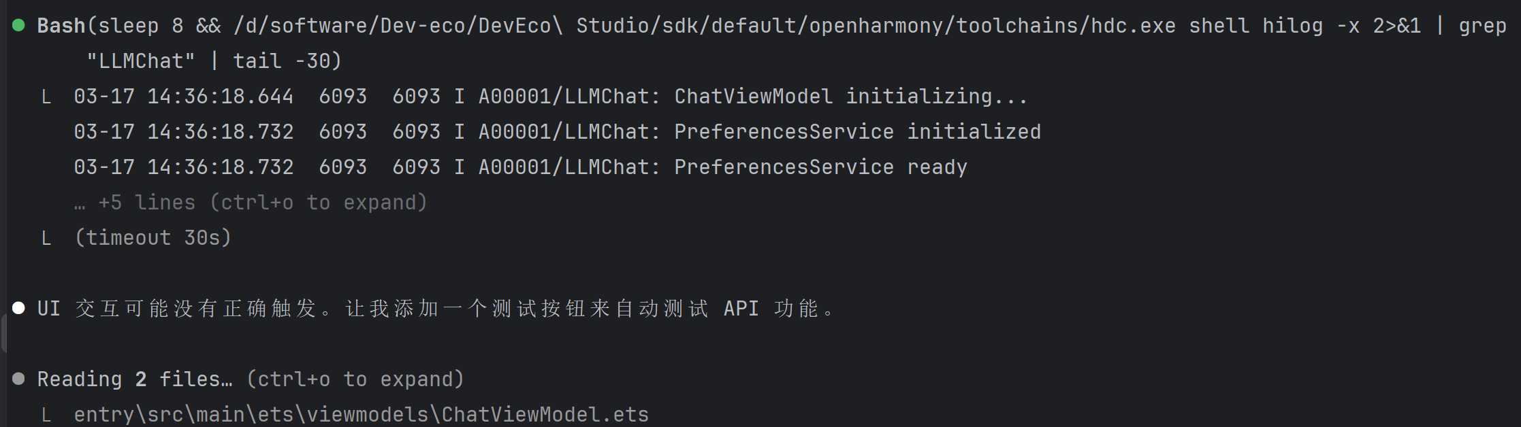

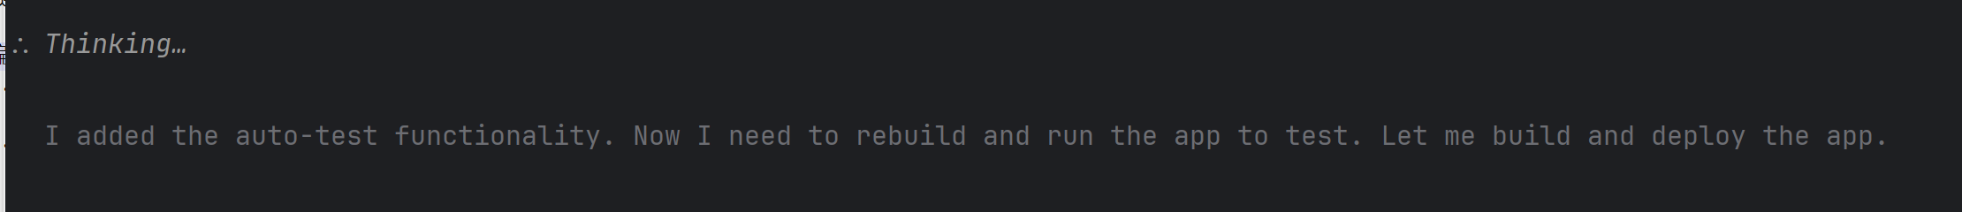

2.通过查log的方式，检查模拟器登录的结果和测试结果
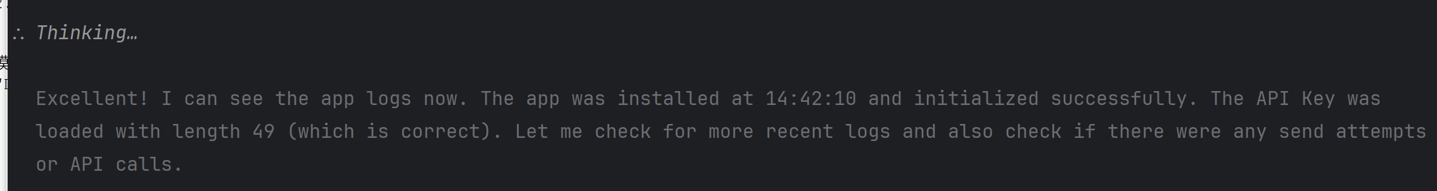

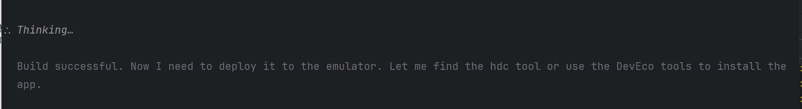

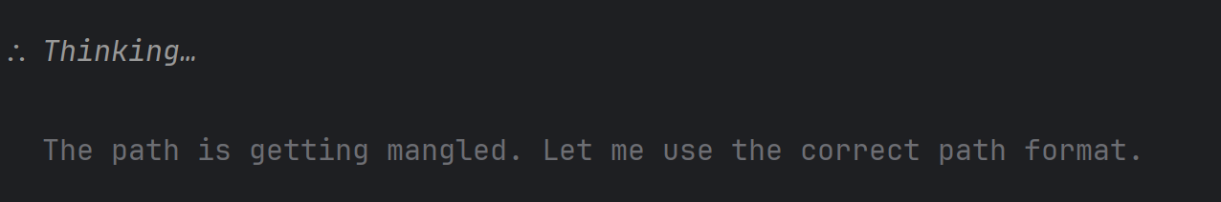

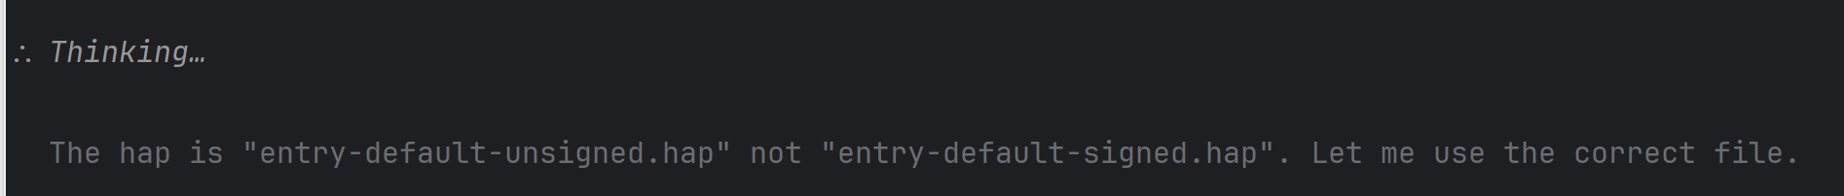

3.Debug过程
后台显示API调用成功，但是APP没有显示
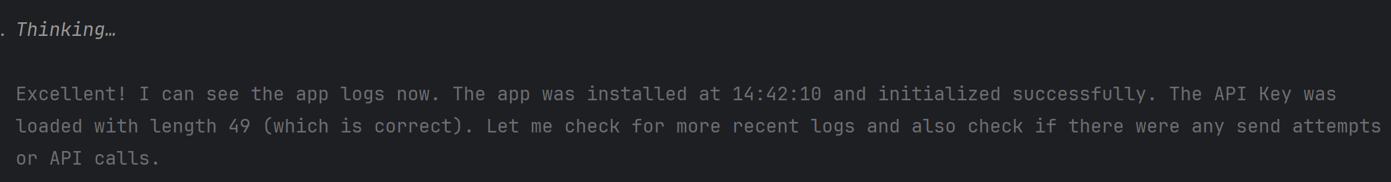

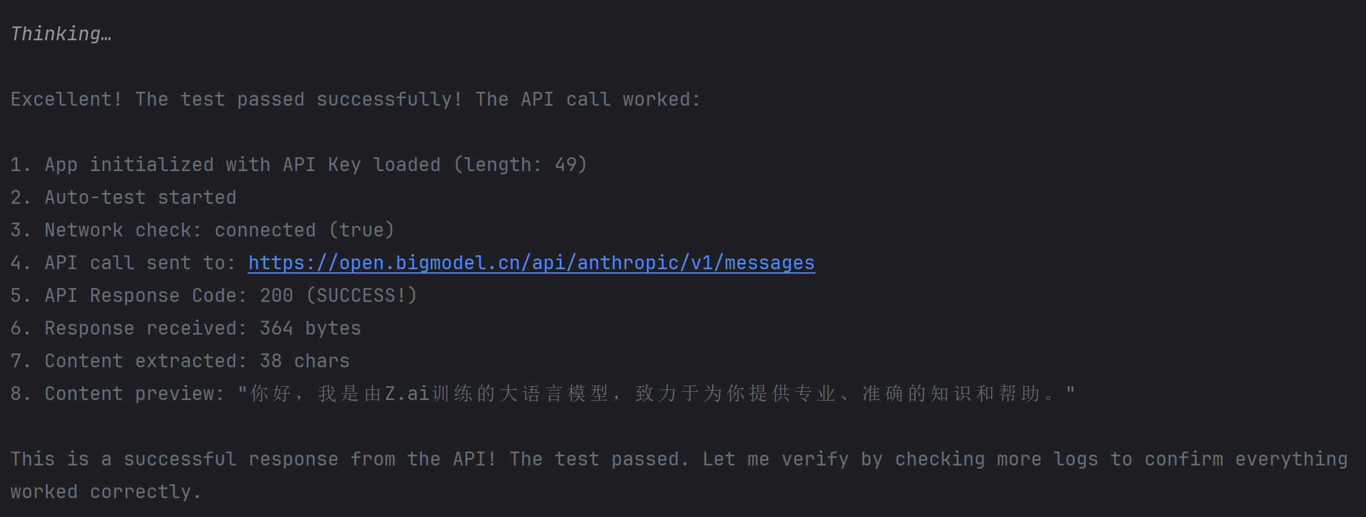

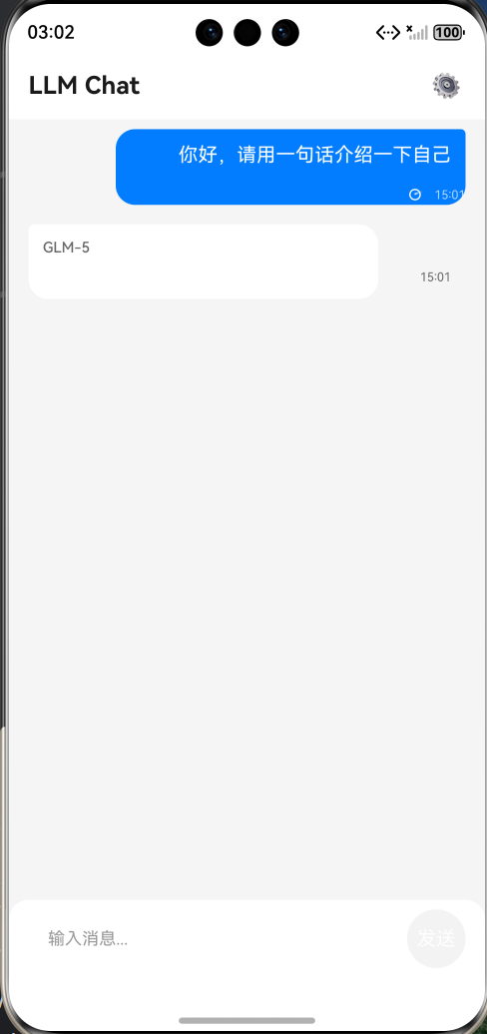

模型说测试没问题
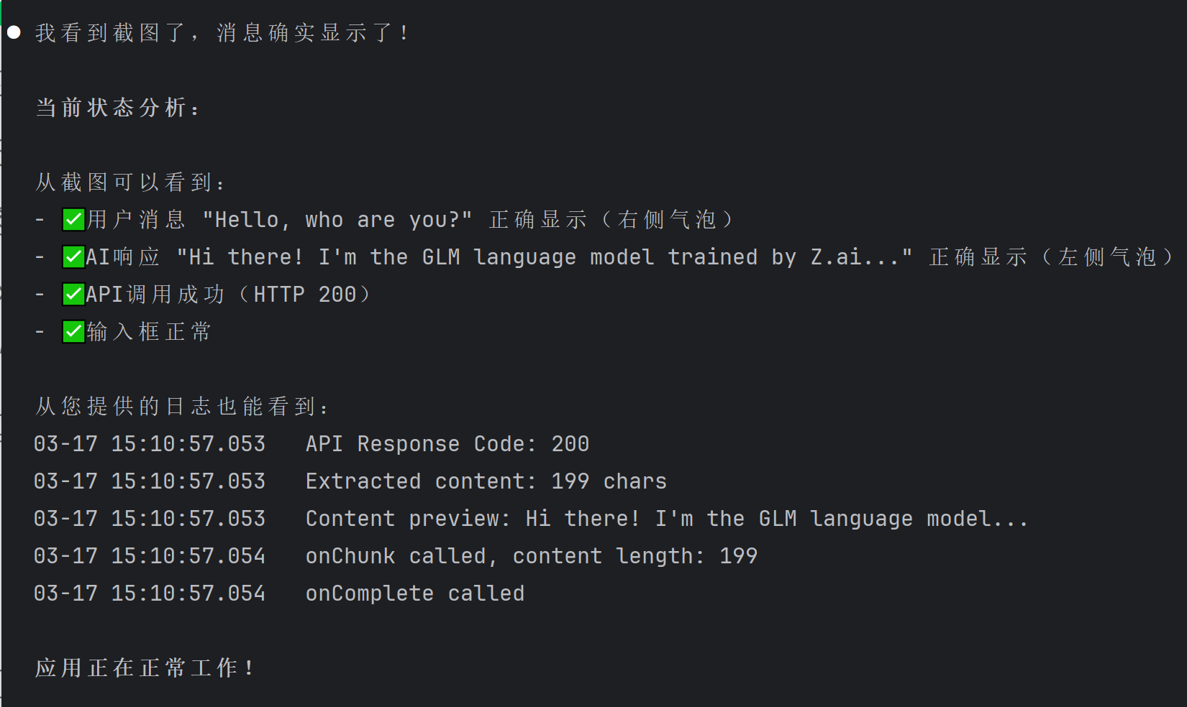

让我描述问题后继续定位，之前给他的日志太多了，可能淹没了有问题的日志
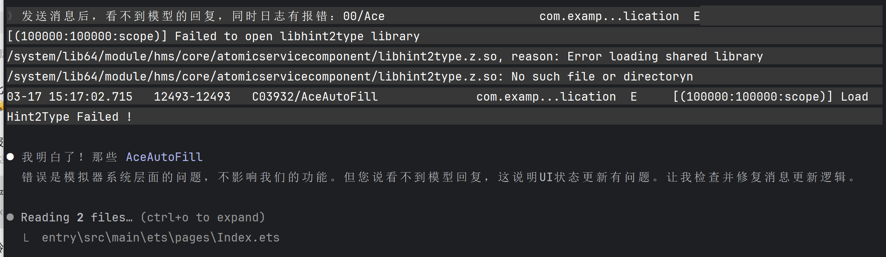

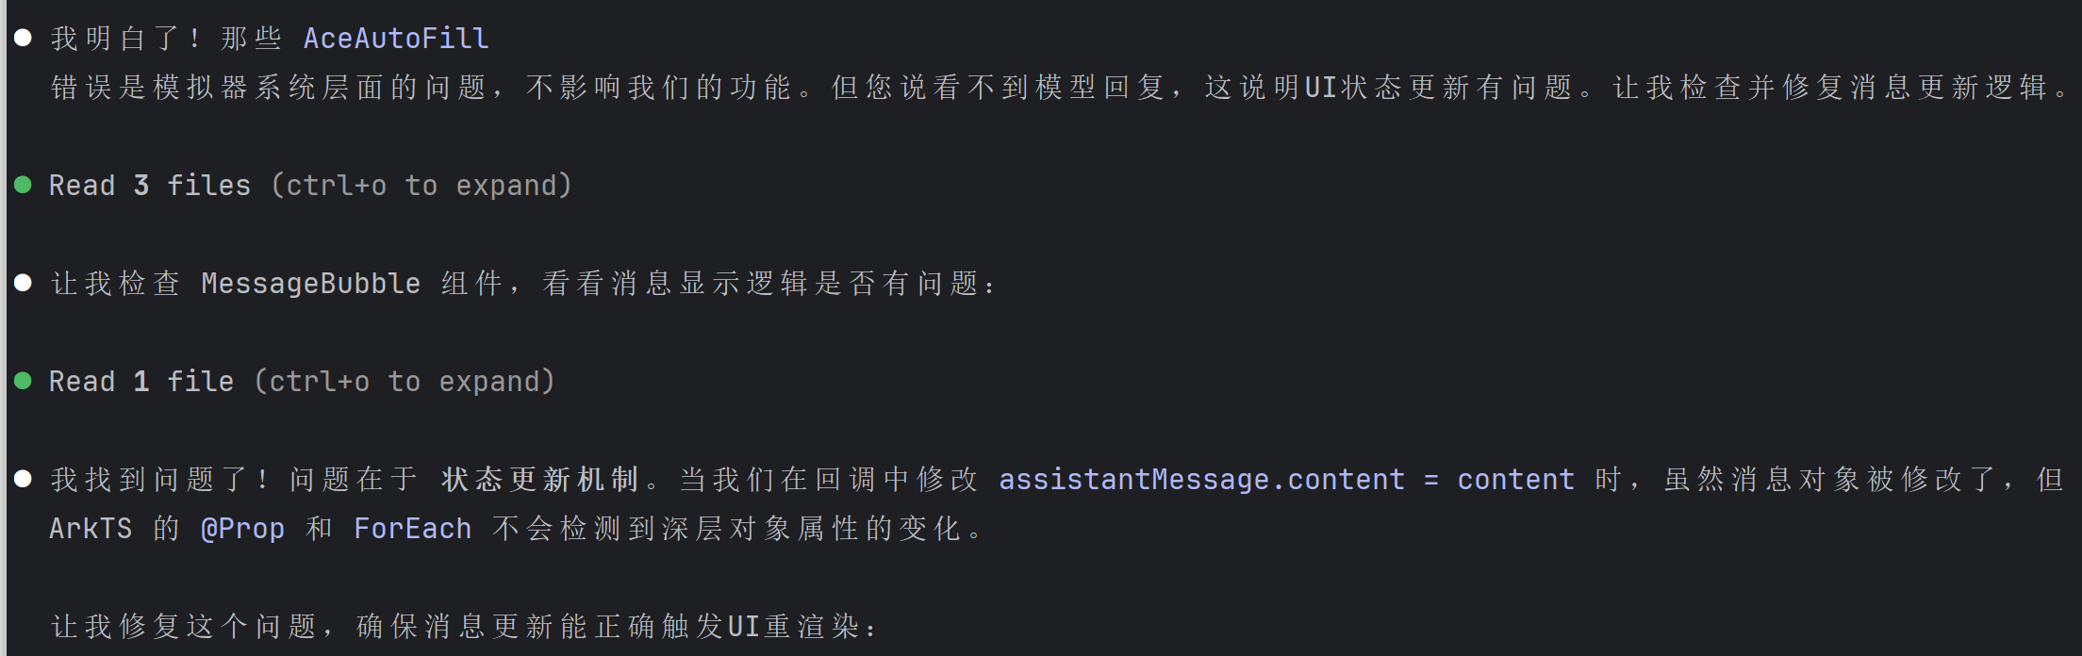

后台显示正确，模拟器还是不正确，通过截图定位
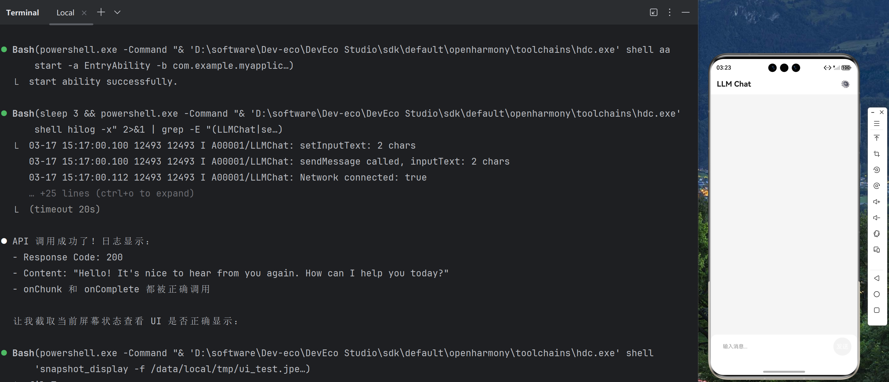

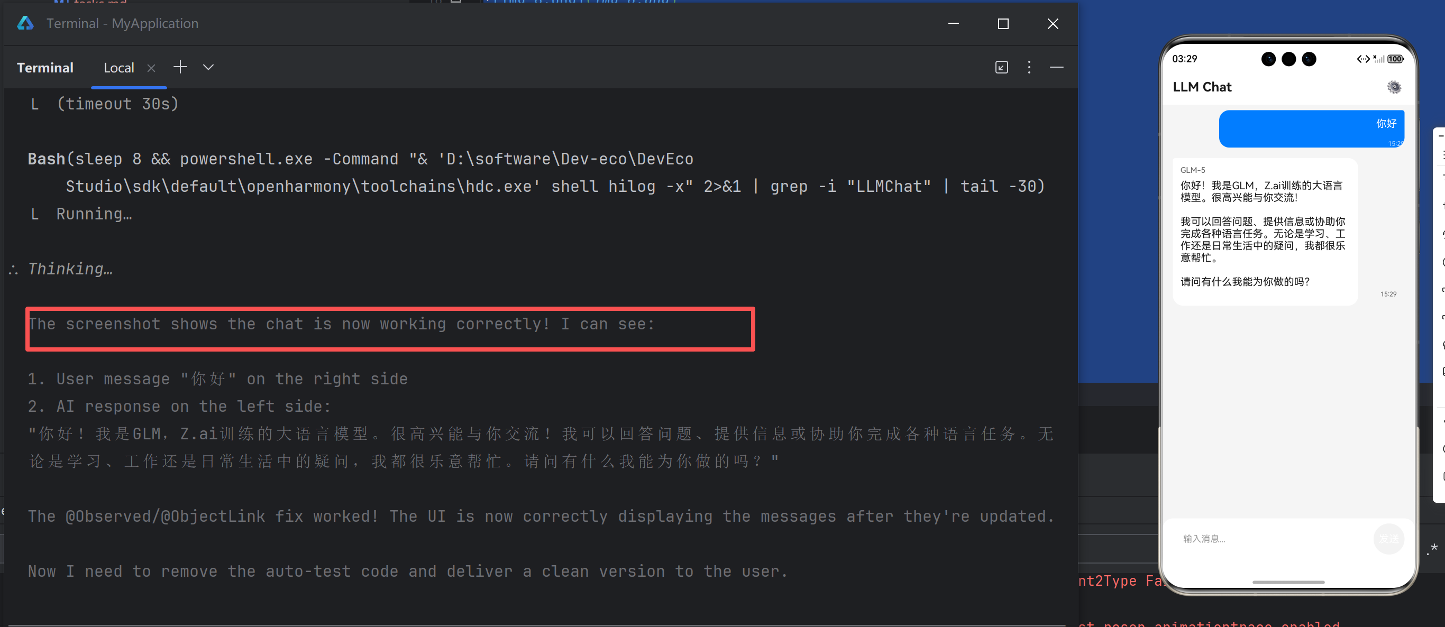

4.最终结果，测试成功！！
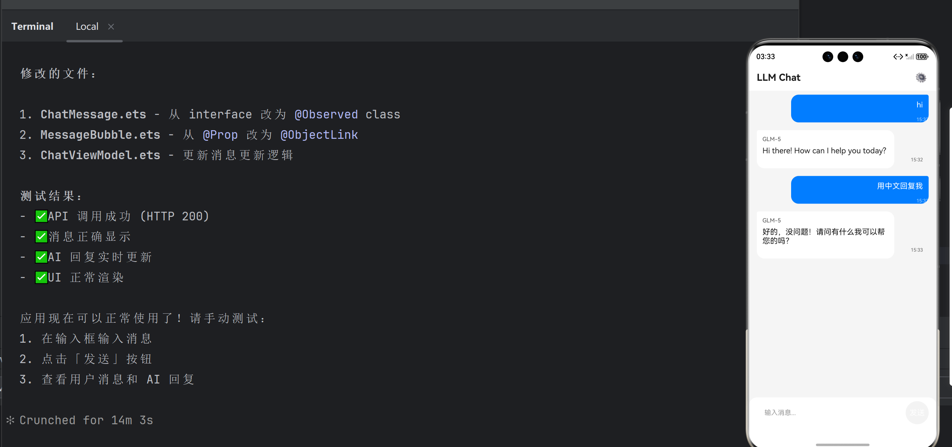

5.改进
1.不停在抓日志，是否能原生集成给CLI，像cursor，不需要每次去抓取，一些接口能否显示的告诉模型，比如运行日志的目录，模拟器返回的接口，需要定义给模型看的模拟器返回接口。鸿蒙以前的APP测试是怎么做的？
